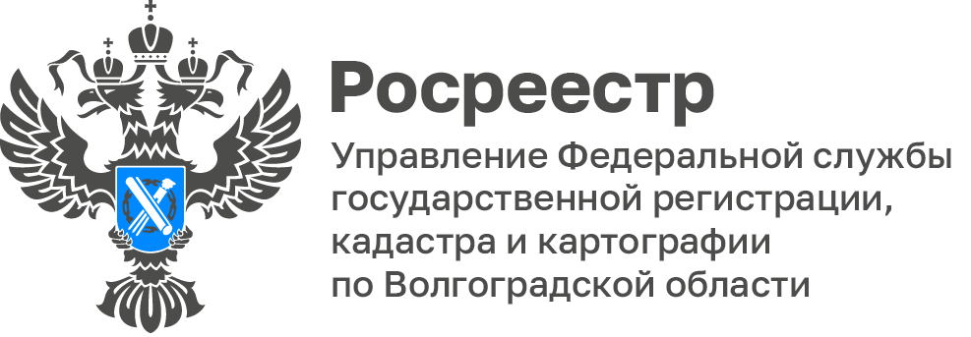

**Подготовлен доклад о состоянии и использовании земель   
в Волгоградской области в 2023 году**

Ежегодный доклад о состоянии и использовании земель является информационным документом, обобщающим сведения о наличии   
и распределении земельного фонда Волгоградской области согласно формам федерального статистического наблюдения, данные о ведении Единого государственного реестра недвижимости, об осуществлении полномочий   
в сфере федерального государственного земельного контроля (надзора), государственной кадастровой оценки земель, землеустройства, об изучении фактического состояния земель и использования земель, полученные   
в рамках государственного мониторинга земель (за исключением земель сельскохозяйственного назначения), о проведении кадастровых работ, геодезическом и картографическом обеспечении Волгоградской области.

Материалы Доклада содержат актуальную и разностороннюю информацию о состоянии и использовании земель предназначенную для повышения информационной обеспеченности и поддержки процессов подготовки и принятия управленческих решений в совершенствовании земельного законодательства и регулирования использования природных ресурсов уполномоченными органами власти.

Доклад о состоянии и использовании земель в Волгоградской области   
в 2023 году размещен на официальном сайте Росреестра и доступен   
для ознакомления по ссылке: http://10.129.228.2/open-service/statistika-i-analitika/gosudarstvennyy-monitoring-zemel-i-zemleustroystvo/

С уважением,

Заборовская Юлия Анатольевна,

Пресс-секретарь Управления Росреестра по Волгоградской области

Mob: +7(937) 531-22-98

E-mail: [zab.j@r34.rosreestr.ru](file:///C:\Users\User\Downloads\zab.j@r34.rosreestr.ru)